Организация питания детей в детском саду.
Организация питания детей в дошкольном учреждении должна сочетаться с правильным питанием ребенка в семье. Для этого необходима четкая преемственность между ними. Нужно стремиться к тому, чтобы питание дома дополняло рацион, получаемый в организованном коллективе. С этой целью родителям предоставляются сведения о продуктах и блюдах, которые ребенок получил в течении дня в детском саду и пищевой ценности рациона питания, для чего вывешивается в группах ежедневное меню, даются рекомендации по составу «домашних» ужинов и питанию ребенка в выходные и праздничные дни. При этом на ужин рекомендуются те продукты и блюда, которые ребенок не получал в детском саду. В выходные и праздничные дни рацион питания ребенка по продуктовому набору и пищевой ценности лучше максимально приближать к рациону учреждения.
Советуем утром, до отправления ребенка в детский сад, не кормить, так как это нарушает режим питания, приводит к снижению аппетита, ребенок плохо завтракает в группе. Однако если ребенка приходится приводить очень рано, то за 1-2 часа до завтрака ему можно дома дать сок и (или) какие-либо фрукты.
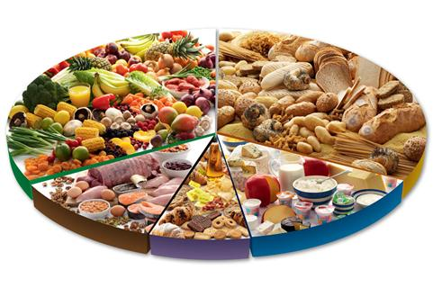
Ежедневный рацион: правильное соотношение мяса, свежих овощей, зерновых и молочных продуктов.

Питание ребенка в период адаптации к детскому саду.
Переход ребенка от домашнего воспитания к воспитанию в детском саду почти всегда сопровождается определенными психологическими трудностями. Чем меньше ребенок, тем тяжелее он переносит этот период. Часто у детей в это время снижается аппетит, нарушается сон, снижается общая сопротивляемость к заболеваниям. Правильная организация питания в это время имеет большое значение и помогает ребенку скорее адаптироваться в коллективе.
Перед поступлением ребенка в детский сад рекомендуется приблизить режим питания и состав рациона к условиям детского сада, приучить его к тем блюдам, которые чаще дают в детском учреждении, особенно если дома он их не получал.
В первые дни пребывания в детском саду мы стараемся не менять привычки в питании. Если ребенок не умеет или не хочет есть самостоятельно, первое время воспитатель кормит его. Если ребенок отказывается от пищи, насильно его кормить нельзя.
Нередко дети поступают в дошкольные учреждения в осенний период, когда наиболее высок риск распространения острых респираторных заболеваний, и вновь поступившие дети заболевают в первую очередь. Для профилактики острых респираторных заболеваний следует проводить дополнительную витаминизацию блюд и напитков.


Чем кормить ребенка вечером после детского садика.
Что приготовить на ужин, чтобы ежедневно ребенок получал достаточно калорий и все необходимые ему питательные вещества?
Проще всего посмотреть ответ в меню, которое вывешивают в группе на информационном стенде для родителей. Последней строчкой там идет «рекомендованный дома ужин». Блюда повторяются, поэтому, периодически туда поглядывая, в течение пары недель вы составите небольшой список. Примерно такой:
- Салат из моркови и изюма, кефир.
- Тушеная капуста с рыбной котлетой, чай с лимоном.
- Творожный пудинг с повидлом, молоко или чай с молоком.
- Картофельное пюре с рыбным суфле, чай.
- Овощные голубцы с рисом , чай с лимоном.
- Овсяная каша с курагой или черносливом, чай.
Также на ужин можно предложить детям свежие фрукты, соки или компоты из свежих фруктов, а также овощные соки, фруктовые пюре для детского питания. Обычно вечером предлагают пищу, богатую белками, углеводами, но не жирную. Если, к примеру, на завтрак давали творожную запеканку с белым сладким соусом, то вареники на ужин будут лишними. Мясо обычно предлагается в обеденном рационе, а на вечер оставляют рыбу – она легче усваивается.


В заключении можно сказать, что готовить ребенку отдельно – зачастую означает делать двойную работу. Так что соблюдение принципов рационального питания для малыша – хороший повод употреблять здоровую пищу и для взрослых. Сокращайте на столе долю острых, жареных и жирных блюд в пользу овощей, фруктов и полезных напитков.

Технолог по питанию
МАДОУ детский сад «Гармония» Кизилова А.С.

